LA SCATOLINA SPINTA IN ALTO
Una scatolina di massa 50g contiene 400ml di un liquido di peso specifico Ps=8,00N/dm³. Essa viene posta su di un piano inclinato di 40° e lanciata verso l’alto: fra la scatolina e il piano è presente un attrito dinamico (F_{D}) di coef. μ_{D}=0,3.
Per quanto riguarda l’attrito dinamico (F_{D}): tieni conto che, come abbiamo detto al trimestre, l’attrito dinamico ha: modulo: F_{D} = μ_{D}∙F⊥ ; direzione: parallela al movimento ; verso: opposto al movimento.
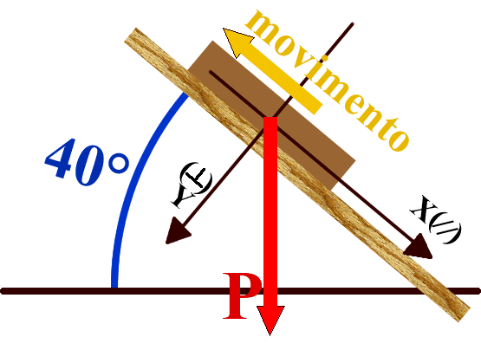
- Trova il peso della scatolina+liquido [P=3,69N]
- Scomponi il peso nelle sue componenti parallele e perpendicolari [P//=2,37N ; P⊥=2,83N]
- Trova il valore del modulo dell’attrito dinamico F_{D}, sapendo che vale la formula: F_{D} = μ_{D}∙F⊥ [F_{D} = 0,848N]
- DISEGNA LE COMPONENTI DI “P” E LA FORZA “F_{D}”
- Determina il segno di F_{D}, sapendo che la scatolina scorre verso l’alto [F_{D} è positivo]
- Trova il valore di Ftot, considerando che sulla scatolina agiscono P e F_{D} [Ftot = +3,22N$\hat{x}$ + 2,83ŷ]
- La scatolina è accelerata o rallentata? [rallentata]
- Se l’area di appoggio fra la scatolina e il piano è 200cm², qual è la pressione che la scatolina esercita sul piano? [Pr = 141,5Pa]
- Determina il modulo di Ftot e l’angolo ϑ che essa forma rispetto all’asse Y [|Ftot| = 4,29N ; ϑ = 41,3°]

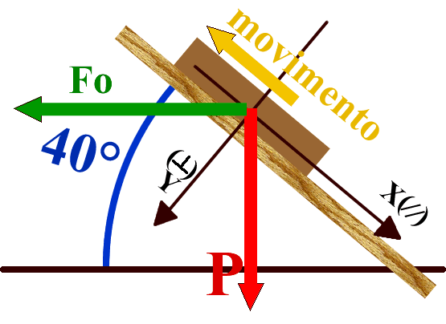
Adesso supponi che sulla scatolina agisca oltre al peso e all’attrito anche una forza orizzontale Fo=4,0N.
2°) Scomponi Fo nelle sue componenti e trova la forza che preme sul piano, data da Fo e da P.
Ripeti i calcoli 3) → 9) , tenendo conto per il calcolo di Ftot che adesso sulla scatolina agiscono P, F_{D} e Fo.
DISEGNA LE COMPONENTI DI “P” E LA FORZA “F_{D}” AGGIUNGENDO ANCHE LE COMPONENTI DI Fo.
3°) [F_{D}=1,62N] ; 5°) [F_{D} è positivo: il movimento non è cambiato] 6°) [Ftot = 0,93N$\hat{x}$ + 5,40Nŷ]
7°) [rallentata] ; 8°) [Pr = 270Pa] ; 9°) [|Ftot| = 5,48N ; ϑ = 9,75°]

PROBLEMI GRAFICI DEL MOTO UNIFORME
Dalla cinematica al grafico
Un ciclista si muove di notte seguendo la legge oraria S(t) = -24⋅t + 8 , [S] = km , [t] = h.
Determina la velocità di spostamento dell’auto , la posizione a mezzanotte (t=0h) , il tempo t₀ del passaggio all’origine. Trova poi la posizione al tempo t₁=4,0h e l’ora a cui il ciclista è a -12km dall’origine. Infine, disegna il grafico t-S.

Dal grafico alla cinematica
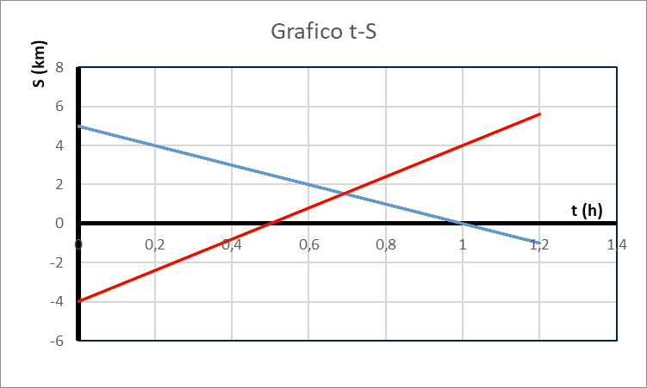
Guarda i due grafici di moto uniforme disegnati sopra. Per ognuno di essi determina:
- la velocità
- il tempo in cui l’oggetto passa per l’origine
- la posizione al tempo t=0
- la posizione al tempo t=0,4h
- il tempo in cui la posizione è S=+4km
- Per ognuno di essi, scrivi l’eq. oraria

Domande speciali (risolvile da solo!)
- A che distanza dall’origine i due oggetti si incontrano? In quale istante? (determina i valori approssimati dal grafico).
- Qual è la distanza fra i due oggetti quando t=0,2h?
- I due oggetti passano entrambi per l’origine: chi passa per primo? Quanto tempo intercorre fra i due passaggi?

Problema1: le due auto. Due auto si muovono nello stesso verso con velocità costante: al tempo t₁=10s l’auto (A) si trova 40m davanti all’auto (B). L’auto (B) è più veloce di (A)! Al tempo t₂=30s (B) ha sorpassato (A) e si trova 50m davanti all’auto (A). Sapendo che (A) si muove ad una velocità V_{A}=22m/s, trova la velocità V_{B} di (B). [V_{B} = 26,5m/s]

Problema2: i due corridori. Due corridori, Pietro e Paolo, corrono insieme lungo un sentiero. Partono dallo stesso punto del sentiero ma Paolo parte in ritardo rispetto a Pietro. Pietro avanza per 1,5h alla velocità di 1,2m/s poi rallenta e cammina alla velocità di 0,8m/s per ½h: infine, vedendo che Paolo non è ancora arrivato, Pietro inverte il cammino e torna indietro alla velocità di 0,5m/s per ½h: a questo punto egli si incontra con Paolo. Da quando è partito Paolo ha viaggiato a velocità costante V_{Paolo} = 1,3m/s: per quanto tempo ha camminato Paolo? [Δt_{PAOLO} = 5400s]

Problema3: la pista dell’aeroporto. Devi progettare la pista di atterraggio di un aeroplano. L’aeroplano inizia la manovra di atterraggio con una velocità di 45m/s: per 10s decelera con decelerazione di 2,0m/s², fino a raggiungere una velocità finale Vf; poi si muove di moto uniforme con velocità Vf per 10s; infine si ferma decelerando per 9s. Puoi scegliere la lunghezza della pista fra quattro misure: quale/i di queste permettono l’atterraggio? L1 = 450m ; L2 = 600m ; L3 = 800m ; L4 = 900m. [Puoi scegliere solo L3 o L4]
Qual è stata la velocità media dell’atterraggio? [Vm = 24,6m/s]

Problema4: i due motociclisti. Una moto (A) corre via a 100km/h! Un secondo motociclista vede la moto schizzargli di fronte ed allora decide di seguirla. Sale sulla sua motocicletta (B) e parte accelerando quando la moto (A) è davanti a (B) di 60m. Il motociclista (B) accelera e recupera terreno: dopo 10s la moto (B) è 30m dietro alla moto (A). Qual è stata l’accelerazione della moto (B)? [a=6,16m/s²]

PROBLEMI GRAFICI DEL MOTO UNIFORMEMENTE ACCELERATO
Dalla cinematica al grafico
Un ciclista si muove di notte seguendo la legge oraria V(t) = 2,5⋅t + 2 , [S] = m , [t] = s.
Determina la accelerazione dell’auto ; la velocità al tempo iniziale ; il tempo t₀ del passaggio all’origine. Trova poi la velocità al tempo t₁=4,0s ; trova poi l’ora a cui la velocità è V(t) = 9,5m/s. Infine, disegna il grafico t-S.
[a=2,5m/s² ; V(0) = 2m/s ; attento! t0 = -0,8s < 0: cosa significa? ; V(4s) =12m/s ; t=3s].
Trova lo spazio percorso dal ciclista nell’intervallo di tempo t_{i}=1s → t_{f} = 3s [ΔS=14m]

Caduta ideale
Lanci verticalmente un sasso con velocità Vi non nota verso l’alto: misuri che il sasso giunge ad un’altezza massima Hmax = 20,4m. Qual è il valore di Vi? [Vi = 20m/s]

Basta fare lanci sulla Terra! Adesso vai su di un pianeta misterioso: lanci un sasso in aria verticalmente con una velocità di 20m/s e misuri che esso giunge ad un’altezza massima Hmax = 45m. Qual è il valore di g di quel pianeta? [g = 4,44m/s²]

Il grafico t-V
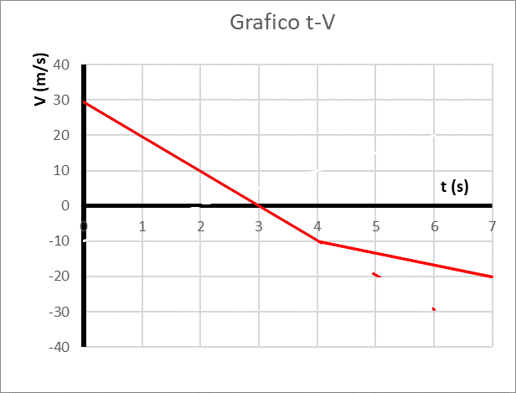
Guarda il grafico t-V qua sopra: è quello di una caduta ma… non ideale! Da cosa capisci che non è ideale? [Lo capisco perché…… ]. Determina:
- la accelerazione nel tratto 0s→4s e 4s→7s [a = circa -10m/s² ; a = -3,33m/s²]
- la accelerazione media nel tratto 0s→7s [a = -7,14m/s²]
- il tempo di arrivo al vertice [t_{V} = 3s]
- l’altezza del vertice [Hmax = 45m circa]
- Ad un certo punto una ventata disturba la caduta. In quale momento è arrivata la ventata? Ha rallentato o accelerato la caduta? [risolvetelo da voi: se non lo capite, chiedetemi a lezione]
- La altezza dal suolo raggiunta dall’oggetto dopo 7s dal lancio [H(7s) = -5m circa] E’ fisicamente accettabile questa soluzione? Perché? Fai un esempio in cui potrebbe essere accettabile.

NEL COMPITO CI SARANNO ANCHE DOMANDE DI TEORIA: RIGUARDATEVI LE DOMANDE DEL QUIZ PER FARVI UN’IDEA DEL TIPO DI QUESITI

